第２部・第１章

年 組 番
名前

民主政治と私たち
テーマ１ 民主政治と政治参加

【５】つぎの文章を読んで、下の問いに答えよ。
間接民主制のもとでは、国民は選挙を通じて政治に参加する。近代以降、選挙権の拡大にともなって、(Ａ)総人口に対する有権者の比率も高まっている。そして、近代以降の選挙では、普通選挙・平等選挙・（ ① ）・直接選挙の四つが原則とされている。
選挙制度には、(Ｂ)小選挙区制・大選挙区制・比例代表制などがあるが、それぞれに長所・短所がある。日本の国政の選挙制度は、衆議院議員選挙では、戦後、大選挙区制の一種である（ ② ）が採用されていた。しかし、細川護熙内閣の政治改革の一つとして、1994年に(Ｃ)小選挙区比例代表並立制が導入され、小選挙区と比例代表制の重複立候補も導入された。一方、参議院議員選挙では、選挙区制と比例代表制が採用されている。
今日の選挙は、「投票率の低下」や「一票の格差」などさまざまな問題がある。「一票の格差」は選挙区の定数配分によって生じるもので、裁判所が違憲や違憲状態の判決をだしたこともある。また、「投票率の低下」は（ Ｘ ）年代以降に著しい。これに対して、投票時間の延長や、投票日の前に投票できる（ ③ ）制度の導入など、投票制度の改革が行われてきた。
問１ 文中の（ ① ）～（ ③ ）に適する語句や数字を答えよ。（知識・技能）
問２ 文中の（ Ｘ ）に当てはまる数字を、つぎのグラフを参考にして答えよ。（知識・技能）
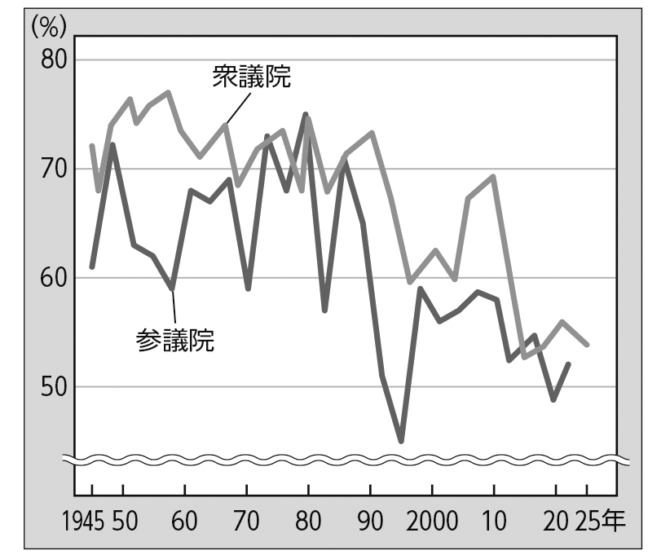
問３ 下線部Ａについて、日本では1945年と2016年に、それぞれあるできごとによって、総人口に対する有権者比率が高まった。それぞれどのようなできごとか、説明せよ。（思考・判断・表現）
問４ 下線部Ｂについて、小選挙区制の特徴をつぎのア〜オより三つ選んで、記号で答えよ。（知識・技能）
ア．小党分立が起こりやすい イ．死票が多い ウ．政権が安定しやすい
エ．ドント式で議席が配分される オ．少数党は議席を獲得しにくい
問５ 下線部Ｃについて、この選挙制度の特徴をつぎのア〜エより二つ選んで、記号で答えよ。（知識・技能）
ア．候補者は25歳以上で、選挙区と比例代表制の両方に重複して立候補できる。
イ．小選挙区制の定数は98で、3年ごとに半数が改選される。
ウ．比例代表は、全国を11ブロックに分けて、拘束名簿式で行われている。
エ．比例代表では、投票の際、政党名と候補者名のどちらを書いてもよい。
問６ 下線部Ｃについて、下の表は衆議院議員選挙で重複立候補し小選挙区で落選したある政党の候補者の名簿順位と小選挙区での得票数をあらわしている。この政党の獲得議席が3議席であるとき、当選する候補者3名を選んで、記号で答えよ。（思考・判断・表現）
候補者 | 名簿順位 | 小選挙区での結果
候補者 | 名簿順位 | 本人の得票数 | 当選者の得票数 | 有効投票総数
ａ | １ | 200 | 1000 | 2000
ｂ | １ | 600 | 2000 | 3000
ｃ | ２ | 600 | 1200 | 2500
ｄ | ２ | 400 | 500 | 1000
ｅ | ２ | 500 | 750 | 1500

【５】
問１ | ①［知識・技能］ |  | ②［知識・技能］ |  | ④［知識・技能］ |  |  | 問２ | ［知識・技能］
問３ | ［思考・判断・表現］
問４ | ［知識・技能］ | ［知識・技能］ |  | ［知識・技能］ |  | 問５ | ［知識・技能］ |  |  | ［知識・技能］
問６ | ［思考・判断・表現］ | ［思考・判断・表現］ |  | ［思考・判断・表現］

※本データはサンプルです。製品版では【1】～【7】まで問題がございます
※本データはサンプルです。製品版では【1】～【7】までの解答・解答例が続きます

